**Nama**

Raudhil Firdaus Naufal

**NIM**

2341720164

**Kelas**

1E

**Jurusan**

Teknologi Informasi

**Prodi**

Teknik Informatika

**Jobsheet 7 Stack**

**Percobaan 1: Penyimpanan Tumpukan Barang dalam Gudang**

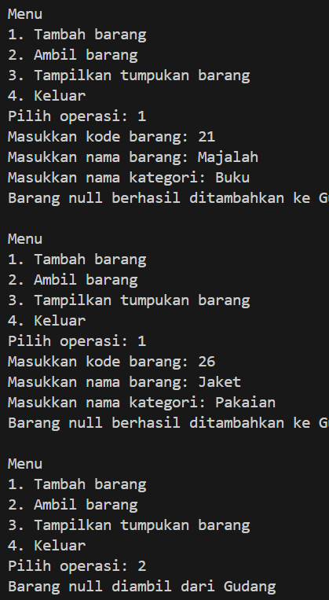**Hasil Percobaan:**

**Pertanyaan:**

1. Lakukan perbaikan pada kode program, sehingga keluaran yang dihasilkan sama dengan verifikasi hasil percobaan! Bagian mana saja yang perlu diperbaiki?

Hanya perlu menambah kode dibawah pada class barang22

1. Berapa banyak data barang yang dapat ditampung di dalam tumpukan? Tunjukkan potongan kode programnya!

Banyak data barang yang dapat ditampung adalah 7.



1. Mengapa perlu pengecekan kondisi !cekKosong() pada method tampilkanBarang? Kalau kondisi tersebut dihapus, apa dampaknya?

Karena untuk mengetahui apakah pada tumpukan barang kosong atau tidak, jika dihapus maka akan print mau itu ada isinya ataupun tidak.

1. Modifikasi kode program pada class Utama sehingga pengguna juga dapat memilih operasi lihat barang teratas, serta dapat secara bebas menentukan kapasitas gudang!

1. Commit dan push kode program ke Github

**Percobaan 2: Konversi Kode Barang ke Biner.**

**Hasil Percobaan:**

**Pertanyaan:**

1. Pada method konversiDesimalKeBiner, ubah kondisi perulangan menjadi while (kode != 0), bagaimana hasilnya? Jelaskan alasannya!

Hasilnya sama saja dengan kode > 0, karena kode != 0 berarti program akan berjalan selama kode bukan 0, itu sama saja dengan kode lebih besar dari 0, dan jika mencapai 0 akan berhenti.

1. Jelaskan alur kerja dari method konversiDesimalKeBiner!

Pertama akan melakukan perulangan selama kode lebih besar dari 0, maka kode akan dimodulus 2 dan jadilah sisa, lalu sisa dimasukkan ke top dengan push, lalu kode akan dibagi 2, lalu balik lagi keatas dan terus berulang selama kode lebih besar dari 0. Setelah itu ada inisialisasi biner untuk mengisi angka dari kode kode tersebut, lalu akan melakukan perulangan lagi dimana selama stack terisi, maka biner akan terisi dengan memasukkan angka dari kode kode yang telah dipush sebelumnya, jika sudah habis maka akan melakukan return angka biner.